DOCUMENTO DE REQUERIMIENTOS

Proyecto / Iniciativa: | Implementación de Dashboard de COVID-19
Aplicación / Sistema: | Microsoft Power BI
Nombre del Req. | RDCA-Implementación de Dashboard de COVID-19

Control de Versiones

Versión | Fecha | Modificado por | Comentarios | # Req.
RDCA1.0 | 6-May-25 | Fernando Cutire | Versión Beta | 1
RDCA1.1 | 7-May-26 | Hellynger St. Rose | Versión Beta | 1
RDCA1.2 | 11-Jun-23 | Gabriel Díaz y Hellynger St Rose | Versión producción | 2

Tabla de Contenido
1.- Descripción General del Requerimiento 3
2.- Elementos Afectados 3
3.- Convención de Términos y Abreviaturas 4
4.- Descripción de la Situación Actual 4
5.- Solución Requerida (Definición de requerimientos Funcionales) 5
6.- Definición de Requerimientos no Funcionales. 15
7.- Referencia a Casos de Uso 16
8.- Justificación. 17
9.- Criterios de Aceptación. 17
10.- Aceptación del Requerimiento 18

Descripción General del Requerimiento
El Ministerio de Salud de Panamá (MINSA), se encuentra en la necesidad de extraer valor de los datos de la pandemia del COVID-19. Al proporcionarle información valiosa, como identificar las regiones con mayor número de casos, los grupos de edad más afectados, la tendencia de casos a lo largo del tiempo, y la efectividad de las medidas preventivas implementadas, el MINSA podría mejorar su gestión de la crisis sanitaria. Además, conociendo la distribución de la vacunación por regiones y grupos de edad, podrían optimizar la asignación de recursos. Por último, al identificar los patrones en la propagación del virus, podrían anticiparse a posibles brotes y actuar de manera preventiva. Con toda esta información, el MINSA podría actuar de manera más eficiente y efectiva para controlar y eventualmente superar la pandemia.

Elementos Afectados

Toma de decisiones del MINSA: La falta de análisis exhaustivo de los datos de COVID-19 puede impactar negativamente en la eficacia de las decisiones tomadas por el MINSA, lo que podría resultar en una gestión óptima de la crisis sanitaria.

Monitoreo de la propagación del virus: Sin una comprensión clara de la tendencia y patrones de propagación del virus, es difícil para el MINSA implementar medidas preventivas eficaces y oportunos para controlar la propagación del virus.

Gestión de los recursos sanitarios: La falta de datos precisos y actualizados sobre la pandemia puede dificultar la planificación y asignación de recursos sanitarios, lo que puede resultar en un uso ineficiente de los mismos.

Análisis de datos sobre la propagación del COVID-19: La falta de análisis de datos puede obstaculizar la capacidad del MINSA para comprender completamente la naturaleza y evolución de la pandemia, lo que puede resultar en una respuesta menos efectiva.

Experiencia de la población: La falta de datos y análisis precisos puede resultar en una falta de confianza y satisfacción en la gestión de la pandemia por parte del MINSA, lo que puede tener un impacto negativo en la moral y la cooperación de la población.

Convención de Términos y Abreviaturas
Termino / Abreviatura | Descripción
ReportCA1 | Report of Covid Analysis 1
RDCA1 | Requirements Document of Covid Analysis
CUC | Caso de Uso Covid

Descripción de la Situación Actual
El Ministerio de Salud de Panamá (MINSA) se encuentra en un punto crítico en su lucha contra la pandemia de COVID-19. A pesar de disponer de un volumen considerable de datos relacionados con la enfermedad, el MINSA enfrenta dificultades para extraer conclusiones valiosas de estos datos y aplicarlos a sus estrategias de prevención y control. La situación es cada vez más desafiante ya que el país enfrenta variantes del virus, distintos grados de inmunidad en la población y una distribución desigual de las vacunas. El MINSA está buscando formas efectivas de utilizar sus datos para tomar decisiones informadas y eficaces con respecto a la distribución de recursos, las estrategias de vacunación, las medidas de prevención y control, y la comunicación con el público. Sin embargo, la falta de una visión clara de cómo aprovechar al máximo estos datos está impidiendo que el MINSA actúe con la agilidad y la precisión necesarias en esta situación de emergencia de salud pública.

Solución Requerida (Definición de requerimientos Funcionales)

Funcionalidades

Funcionalidad de Unificación.

ID del Requerimiento | Definición del Requerimiento
F.U.1 | El reporte debe contener toda la data unificada de las diferentes fuentes de datos
F.U.1.1 | El reporte debe con la data unificada debe ser por cada campo
F.U.1.1.1 | La unificación de la data debe ser extraída del archivo original que se genera del reporte

Funcionalidades del Dashboard

ID del Requerimiento | Definición del Requerimiento
F.F.1 | El reporte debe poseer todos los filtros por ubicación, año, recuperados y afectados para visualizar
F.F.2 | El reporte debe poseer la data limpia, entendible, sin error de formato.
F.F.3 | El reporte debe poseer todos los botones de navegación necesarios para que el reporte el cliente lo use de manera dinámica
F.F.3.1 | Los botones del reporte deben ser deshacer, seleccionar y navegar entre páginas.
F.F.4 | El reporte debe contar con una opción de actualización de la información
F.F.5 | El reporte debe contar con funcionales básicas como compartir, usar offline, guardar copia, etc.
F.F.5 | Dependiendo del filtro seleccionado los datos en las gráficas se irán presentando dinámicamente.

Funcionalidad de Permisos

ID del Requerimiento | Definición del Requerimiento
F.P.1 | El reporte debe contar con accesos específicos a personas que puedan consultar el reporte
F.P.2 | El reporte debe contar con un respaldo en caso de pérdida de la información
F.P.3 | Las personas que tendrán accesos a la modificación del modelo de datos y control de tablas en la herramienta serán los Analistas únicamente.

Interfaces (Integraciones).

Contexto de Interfaces
Este es el flujo de cómo se va a construir el reporte:

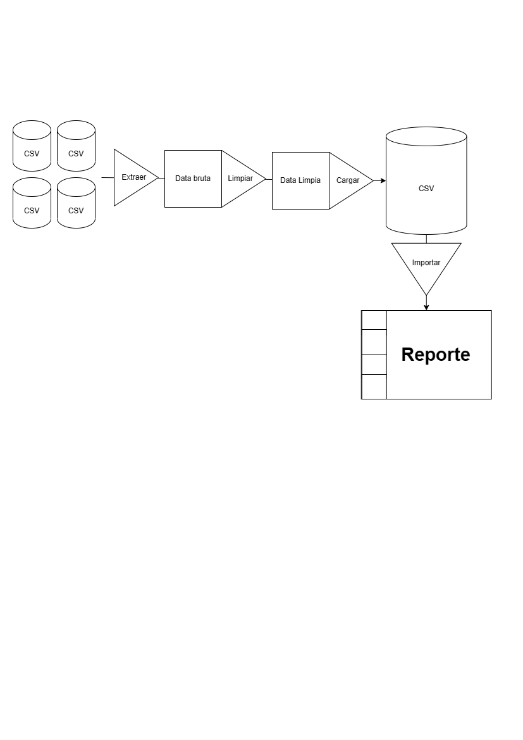

Resumen
Cada una de estas etapas se relaciona de manera secuencial y depende de la etapa anterior para obtener los datos necesarios y generar los informes finales. El flujo de información comienza desde la obtención de fuentes confiables, pasando por la extracción, transformación y almacenamiento de datos, seguido del procesamiento y análisis de estos, y finalmente la generación de informes comprensibles y útiles para los usuarios finales del modelo de inteligencia de negocios.

Descripción de interfaces

Obtención de fuentes: En esta etapa, se recopilan los datos de diferentes fuentes confiables, como organizaciones de salud, agencias gubernamentales, instituciones médicas y fuentes de datos públicos. Estas fuentes pueden proporcionar información actualizada sobre los casos confirmados, fallecidos y recuperados de COVID-19.

Extracción y transformación de datos: Una vez que se obtienen los datos, se lleva a cabo un proceso de extracción y transformación para prepararlos y homogeneizarlos. Esto implica limpiar los datos, eliminar duplicados, corregir errores y formatearlos de manera coherente para su análisis posterior.

Almacenamiento de datos: En esta etapa, los datos transformados se almacenan en una base de datos o repositorio adecuado. Esto permite un acceso rápido y eficiente a los datos para su análisis y generación de informes.

Procesamiento y análisis de datos: Utilizando herramientas de inteligencia de negocios, los datos almacenados se procesan y analizan para obtener información relevante. Esto puede incluir cálculos estadísticos, generación de gráficos y visualizaciones, identificación de tendencias y patrones, comparaciones entre regiones geográficas, entre otros análisis.

Generación de informes: Con base en los análisis realizados, se generan informes que resumen los datos sobre casos confirmados, fallecidos y recuperados de COVID-19. Estos informes pueden incluir tablas, gráficos, mapas y otros elementos visuales para comunicar de manera efectiva la información a los usuarios finales.

Datos Lógicos de Interfaz / Diccionario de Datos
Para los Dataset de “Recuperados”, “Confirmados” y “fallecidos” mantienen el formato y mismas columnas de la tabla que se muestra a continuación por lo que se resume en una sola tabla.

Nombre de Atributo | Descripción | Tipo de Dato | Valores Permitidos /Formato / Conversión | Tipo (Input/Output) | Mandatorio
Country/Region | Identificador del país | Alfanumérico | texto | input | Si
Proviene/State | Identificador de la provincia del país, | Alfanumérico | Texto | Input | No
Lat | Latitud del lugar | Float64 | Float64 | Input | No
Lon | Longitud del lugar | Float64 | Float64 | Input | No
1/22/20 | Fecha inicio | Entero | Fecha, texto | Input | Si
3/9/23 | Fecha final | Entero | Fecha, texto | Input | si

*Tipo de Datos: Alfanumérico, Entero, Decimal, Fecha, Float64.

*Existen columnas que van desde la fecha inicio hasta la fecha final, no se incluyeron por cuestiones de espacio

Información de casos de COVID confirmados a lo largo del tiempo

Información de casos de COVID recuperados a lo largo del tiempo

Información de casos de COVID fallecidos a lo largo del tiempo.

Interfaces de usuarios

Dashboard 1: Casos confirmados de COVID desde 2020 a marzo 2023
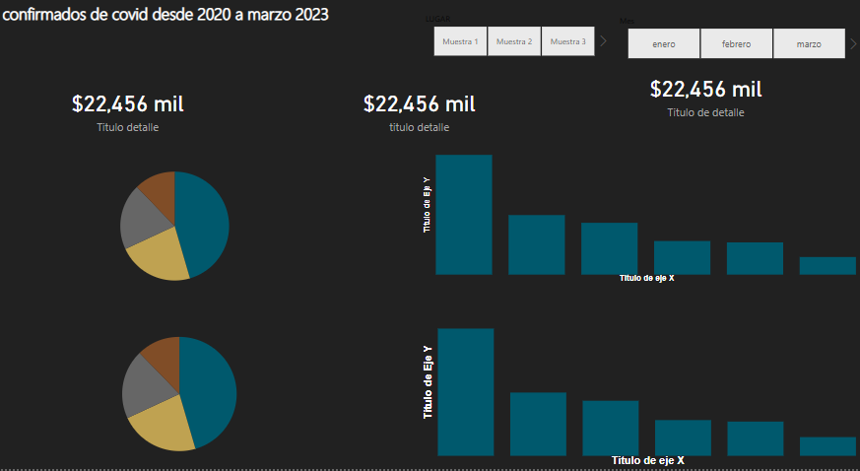

Código de Color: Azul: #0072C6, Naranja: #FF8C00, Gris: #808080

Color de Fondo: #212121

Título: Casos confirmados de covid
Etiquetas: País, total

Tipo de Fuente de texto
Texto de la pantalla en arial 11

Dashboard 2: Casos de recuperados de covid desde 2020 a marzo 2023

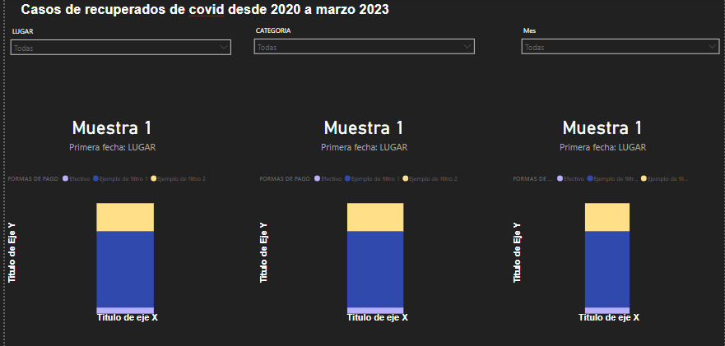

Código de Color: Azul: #0072C6, Amarillo: #FFD700, Gris: #808080

Color de Fondo: #212121

Título: Casos recuperados de covid
Etiquetas: País, total

Tipo de Fuente de texto
Texto de la pantalla en arial 11

5.2.3.- Dashboard 3: Casos de muerte de COVID desde 2020 a marzo 2023

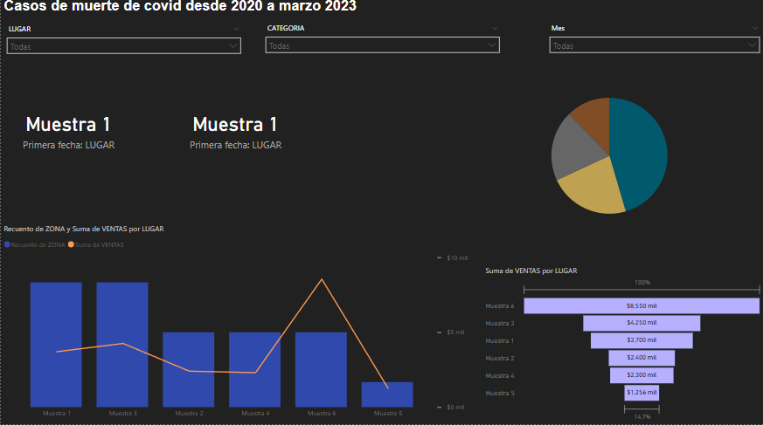

Código de Color: Azul: #0072C6, Naranja: #FF8C00, Gris: #808080

Color de Fondo: #212121

Título Casos de muertes por COVID
Etiquetas: País, total
Tipo de Fuente de texto
Texto de la pantalla en arial 11

Reporte

Reporte general
El reporte general será entregado a las autoridades del MINSA en formato de un código de Jupyter Notebook y el archivo .pbix.
En la URL donde lo podrá visualizar vía web con permisos necesarios que serán validados con el correo empresarial para poder iniciar sesión y visualizarlo.

Contenido del Reporte (Columnas)
Nombre del Dashboard | Formato de Dato | Tipo (Input/Output) | Formato Visual
Casos de covid confirmados | Alfanuméricos y decimales | Output | Gráficos de barras
Casos de recuperados de covid | Alfanuméricos, fecha, decimales | Output | Gráficos en línea
Casos de muertes por covid confirmados | Alfanumérico, entero | Output | Gráfico de apiladas en barra
Tasa de mortalidad de países de américa | Entero, decimales | Output | Gráfico en línea, grafico de barras
Filtro de Países | Alfanumérico | Input | Filtro
Filtro de Fecha | Date | Input | Filtro
Filtro de Región | Alfanumérico | Input | Filtro

Filtros del Reporte
Nombre del Dashboard | Tipo de Filtro (Rango, Valores permitidos) | Control del Filtro (Estático en consulta, Dinámico en Visor)
Tasas de mortalidad | País, Tasa de mortalidad | Dinámico
Países con más casos confirmados de COVID | País, total de casos | Dinámico
Filtro de Fecha | Fecha | Dinámico
Filtro de Región | Región de cada país | Dinámico

Funcionalidades Adicionales
El reporte se hará en entrega periódicas semanalmente, se actualizará la información todos los sábados y se entregarán y publicará online todos los lunes por parte de los analistas que tendrá acceso para el control del reporte.

Seguridad del Reporte y Visor
- Por medio del correo electrónico empresarial podrá iniciar sesión para visualizar el reporte online.
- Se enviará el reporte por medio de email al gerente para que tenga una copia del archivo para visualizarlo en su equipo.

Reglas de Negocio

ID de reglas | Definición de las reglas
CA1.0. | Los datos se mostrarán en el Dashboard y cómo se filtrarán, ordenarán y agruparán los datos para proporcionar la información adecuada al usuario final
CA1.1 | Disposición de los elementos, la paleta de colores, la fuente y el tamaño del texto y la ubicación de los controles.
CA1.1.1 | Los datos mostrados en el Dashboard sean seguros y confidenciales, y que se cumplan con las regulaciones y normativas aplicables.
CA1.1.2 | Interacción del usuario con el Dashboard, donde los elementos serán interactivos y cómo funcionarán las diferentes opciones de filtro y botones
CA1.1.3 | el Dashboard se actualizará semanalmente con datos nuevos y actualizados, incluyendo la frecuencia de actualización y los procesos de automatización.

Otras Funcionalidades

Recuperación a Fallas
Respaldo del Dashboard semanal, todos los sábados se realizarán las actualizaciones y mensualmente se realizará respaldos del reporte.

Recuperarse a la falla en la próxima ejecución: SI

Envío de Email semanal
Requiere envío email en caso Ejecución Exitosa: SI
Requiere envío email en caso Ejecución Fallida: NO

Formato de Email:
To: aldo.afranchi@utp.ac.pa
Subject: Dashboard del análisis del uso de bicicletas en el territorio –Reporte semanal – DD/MM-YYYY HH:MM
Body:
Buenos días se adjunta el reporte de análisis de covid.

Definición de Requerimientos no Funcionales.
6.1. Localización
6.1.1. El Reporte completo se presentará con los datos en el idioma español
6.2. Seguridad, Cumplimiento y Privacidad
6.2.1. El Dashboard debe ser escalable, permitiendo la incorporación de nuevos datos y funcionalidades sin afectar su rendimiento.
6.2.2. Debe poder manejar un crecimiento futuro en la cantidad de usuarios y datos sin comprometer su funcionamiento.
6.2.3. Debe contar con mecanismos de autenticación y autorización para garantizar el acceso controlado a la información.
6.2.4 Los datos sensibles o confidenciales deben estar protegidos mediante medidas de seguridad adecuadas.
6.2.5 Se deben seguir las mejores prácticas de seguridad de datos y cumplir con las regulaciones de protección de datos aplicables.
6.2.6 El Dashboard debe estar disponible y accesible para los usuarios en todo momento, minimizando el tiempo de inactividad planificado o no planificado.
6.2.7 Se deben implementar medidas de respaldo y recuperación ante posibles fallas o interrupciones del sistema.

6.3. Licenciamiento, Comunicación y Hardware
6.3.1. Utilizar una licencia válida de Power BI para el desarrollo y distribución del reporte.
6.3.2. Establecer una conexión segura y confiable entre la fuente de datos y el reporte de BI.
6.3.3. Asegurar la compatibilidad con el hardware y las tecnologías utilizadas para ejecutar Power BI.
6.4. Desempeño
6.4.1. Garantizar una respuesta rápida y eficiente al generar y actualizar el reporte de BI.
6.4.2. Manejar grandes volúmenes de datos sin comprometer el rendimiento del reporte.
6.4.3. Optimizar la carga y visualización de gráficos y tablas para minimizar los tiempos de espera.

Referencia a Casos de Uso
ID Nombre Caso de Uso | Descripción | Aprobador del Negocio | Prioridad
CUC-1 | El usuario podrá filtrar por continente para ver los casos confirmados, fallecidos y recuperados | Aldo Afranchi | Alta
CUC-2 | El usuario podrá filtrar por país | Fernando Cutire | Alta
CUC-3 | El usuario podrá visualizar cantidad total de confirmados, fallecidos y recuperados por fecha | Fernando Cutire | Media
CUC-4 | Se Identificará los 5 países con más casos confirmados a nivel global | Fernando Cutire | Alta
CUC-5 | Sé Identificará los 5 países con más casos confirmados a nivel del continente americano | Fernando Cutire | Media
CUC-6 | Analizar la tasa de mortalidad, recuperación e incidencia. | Fernando Cutire | Media

Justificación.
La creación de un Dashboard para el seguimiento y análisis de situación de COVID-19 a nivel mundial permitirá a la institución recopilar datos precisos y útiles sobre los casos, lo que permitiría mejorar la planificación y gestión de atención hospitalaria, la toma de decisiones y la identificación de tendencias y patrones a nivel global. Así, la institución podrá tomar medidas de los pacientes con incidencias y mitigar la propagación del virus para que las autoridades decidan si continuar con los confinamientos según los casos que se reporten diariamente en el país y a nivel mundial.

Criterios de Aceptación.

Todos los datos requeridos están presentes en el reporte de manera precisa y completa, incluyendo, pero no limitándose a, el número total de casos, recuperaciones y muertes.
9.2.- El reporte muestra el número total de casos confirmados de COVID-19 durante un período de tiempo específico.
9.3.- El reporte proporciona información sobre los países con mayor número de casos, detallando los 5 países con más casos tanto a nivel global como en América.
9.4.- El reporte muestra la tasa de letalidad del COVID-19 en cada país.
9.5.- El reporte presenta una lista de los países de América con más casos, junto con el número de casos, recuperaciones, muertes, pruebas realizadas, y vacunas administradas.
9.6.- El reporte muestra la distribución geográfica de los casos de COVID-19 en un mapa utilizando las coordenadas de latitud y longitud de cada país.
9.7.- El reporte muestra la cantidad de vacunas administradas en cada país en un momento dado.
9.8.- El reporte incluye gráficos o visualizaciones que permiten identificar patrones o tendencias en el número de casos confirmados, recuperaciones y muertes
9.9.- El reporte se actualiza automáticamente a intervalos regulares para reflejar los nuevos datos disponibles.
9.10.- El reporte proporciona un análisis detallado de la situación de COVID-19 en Panamá y en el mundo, incluyendo el número de casos confirmados, recuperaciones y muertes
9.11.- El reporte presenta una comparación de la situación de COVID-19 en Panamá con otros países de América.

Aceptación del Requerimiento
Las siguientes partes deberán firmar una copia maestra de este documento de requerimientos para indicar que están de acuerdo con el contenido. Este documento actualmente tiene estado FINAL. El estado final se logra cuando todas las partes han firmado abajo. La aceptación de este documento asegura el cumplimiento y finalización de la documentación del presente Requerimiento. Los cambios que surjan posteriormente a la firma de este documento serán evaluados y se incluirán como una nueva versión de este.
He leído y estoy de acuerdo con el contenido de este documento de requerimientos:

Rol | Nombre | Aprobación (firma) | Fecha
Administrador de Proyecto | Fernando Cutire | Fernando Cutire | 16/05/2023
Representante del Negocio | Aldo Afranchi | Aldo Afranchi | 16/05/2023
Arquitecto de Soluciones | Carlos Lambraño | Carlos Lambraño | 16/05/2023
Aseg. de la Calidad de datos | Gabriel Díaz | Gabriel Díaz | 16/05/2023
Desarrollador de BI | Hellynger St. Rose | Hellynger St. Rose | 16/05/2023

